Дата | Внеурочная деятельность
17.04.2020. | «Умники и умницы»
Тема. | Растительный мир.  Деревья, кустарники, травы. Игра «Эндемики Крыма».  Животный мир. Лабиринт «В мире животных».  Конкурс «Человек и природа». Размотай паутинку ( задания – шутки). Животный мир в Крыму.

Дорогие ребята,
Запомните значение слов эндемики Крыма
Эндемики Крыма - это такие растения и животные, которые встречаются на территории нашего полуострова и больше нигде на планете.

Только у нас, в Крыму обитают следующие эндемики

Куница каменная крымская

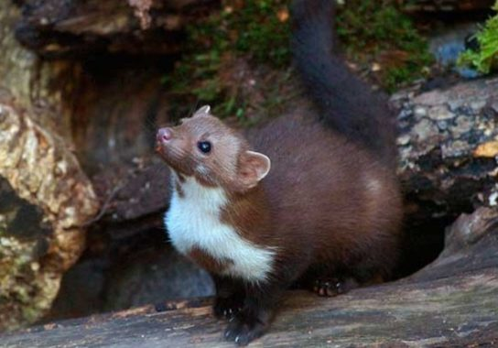

Бурозубка маленькая крымская

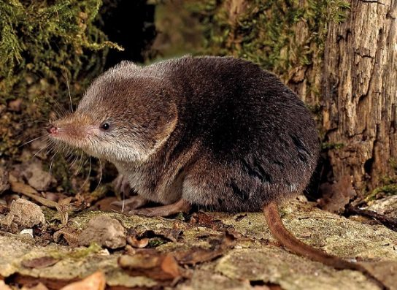

Сойка крымская.

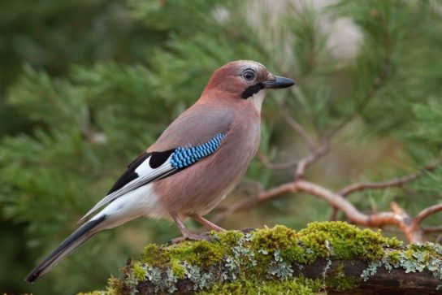

Жужелица крымская

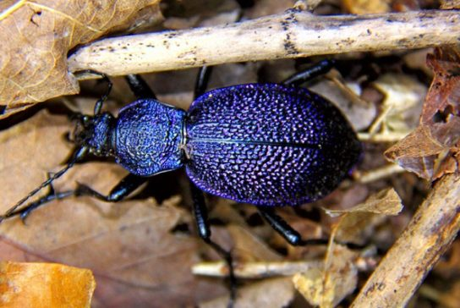

Астрагал

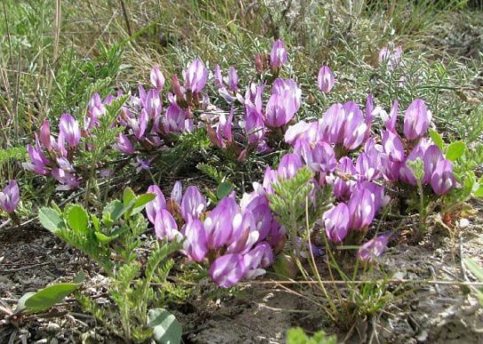

Пион крымский

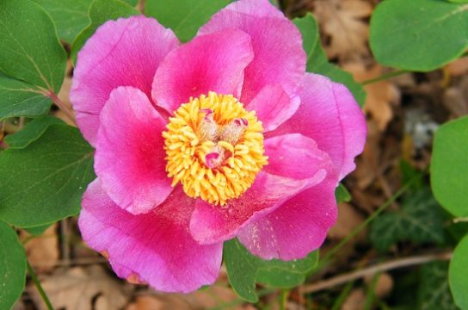

Посмотрите и насладитесь видео о Крымском природном мире. Нигде нет такой чарующей природы.

https://www.youtube.com/watch?v=FqGzvN6f1Wk

А ТЕПЕРЬ ОНЛАЙН –ИГРА о Крыме.

https://kupidonia.ru/viktoriny-result/viktorina-pro-krym

Желаю удачи!

